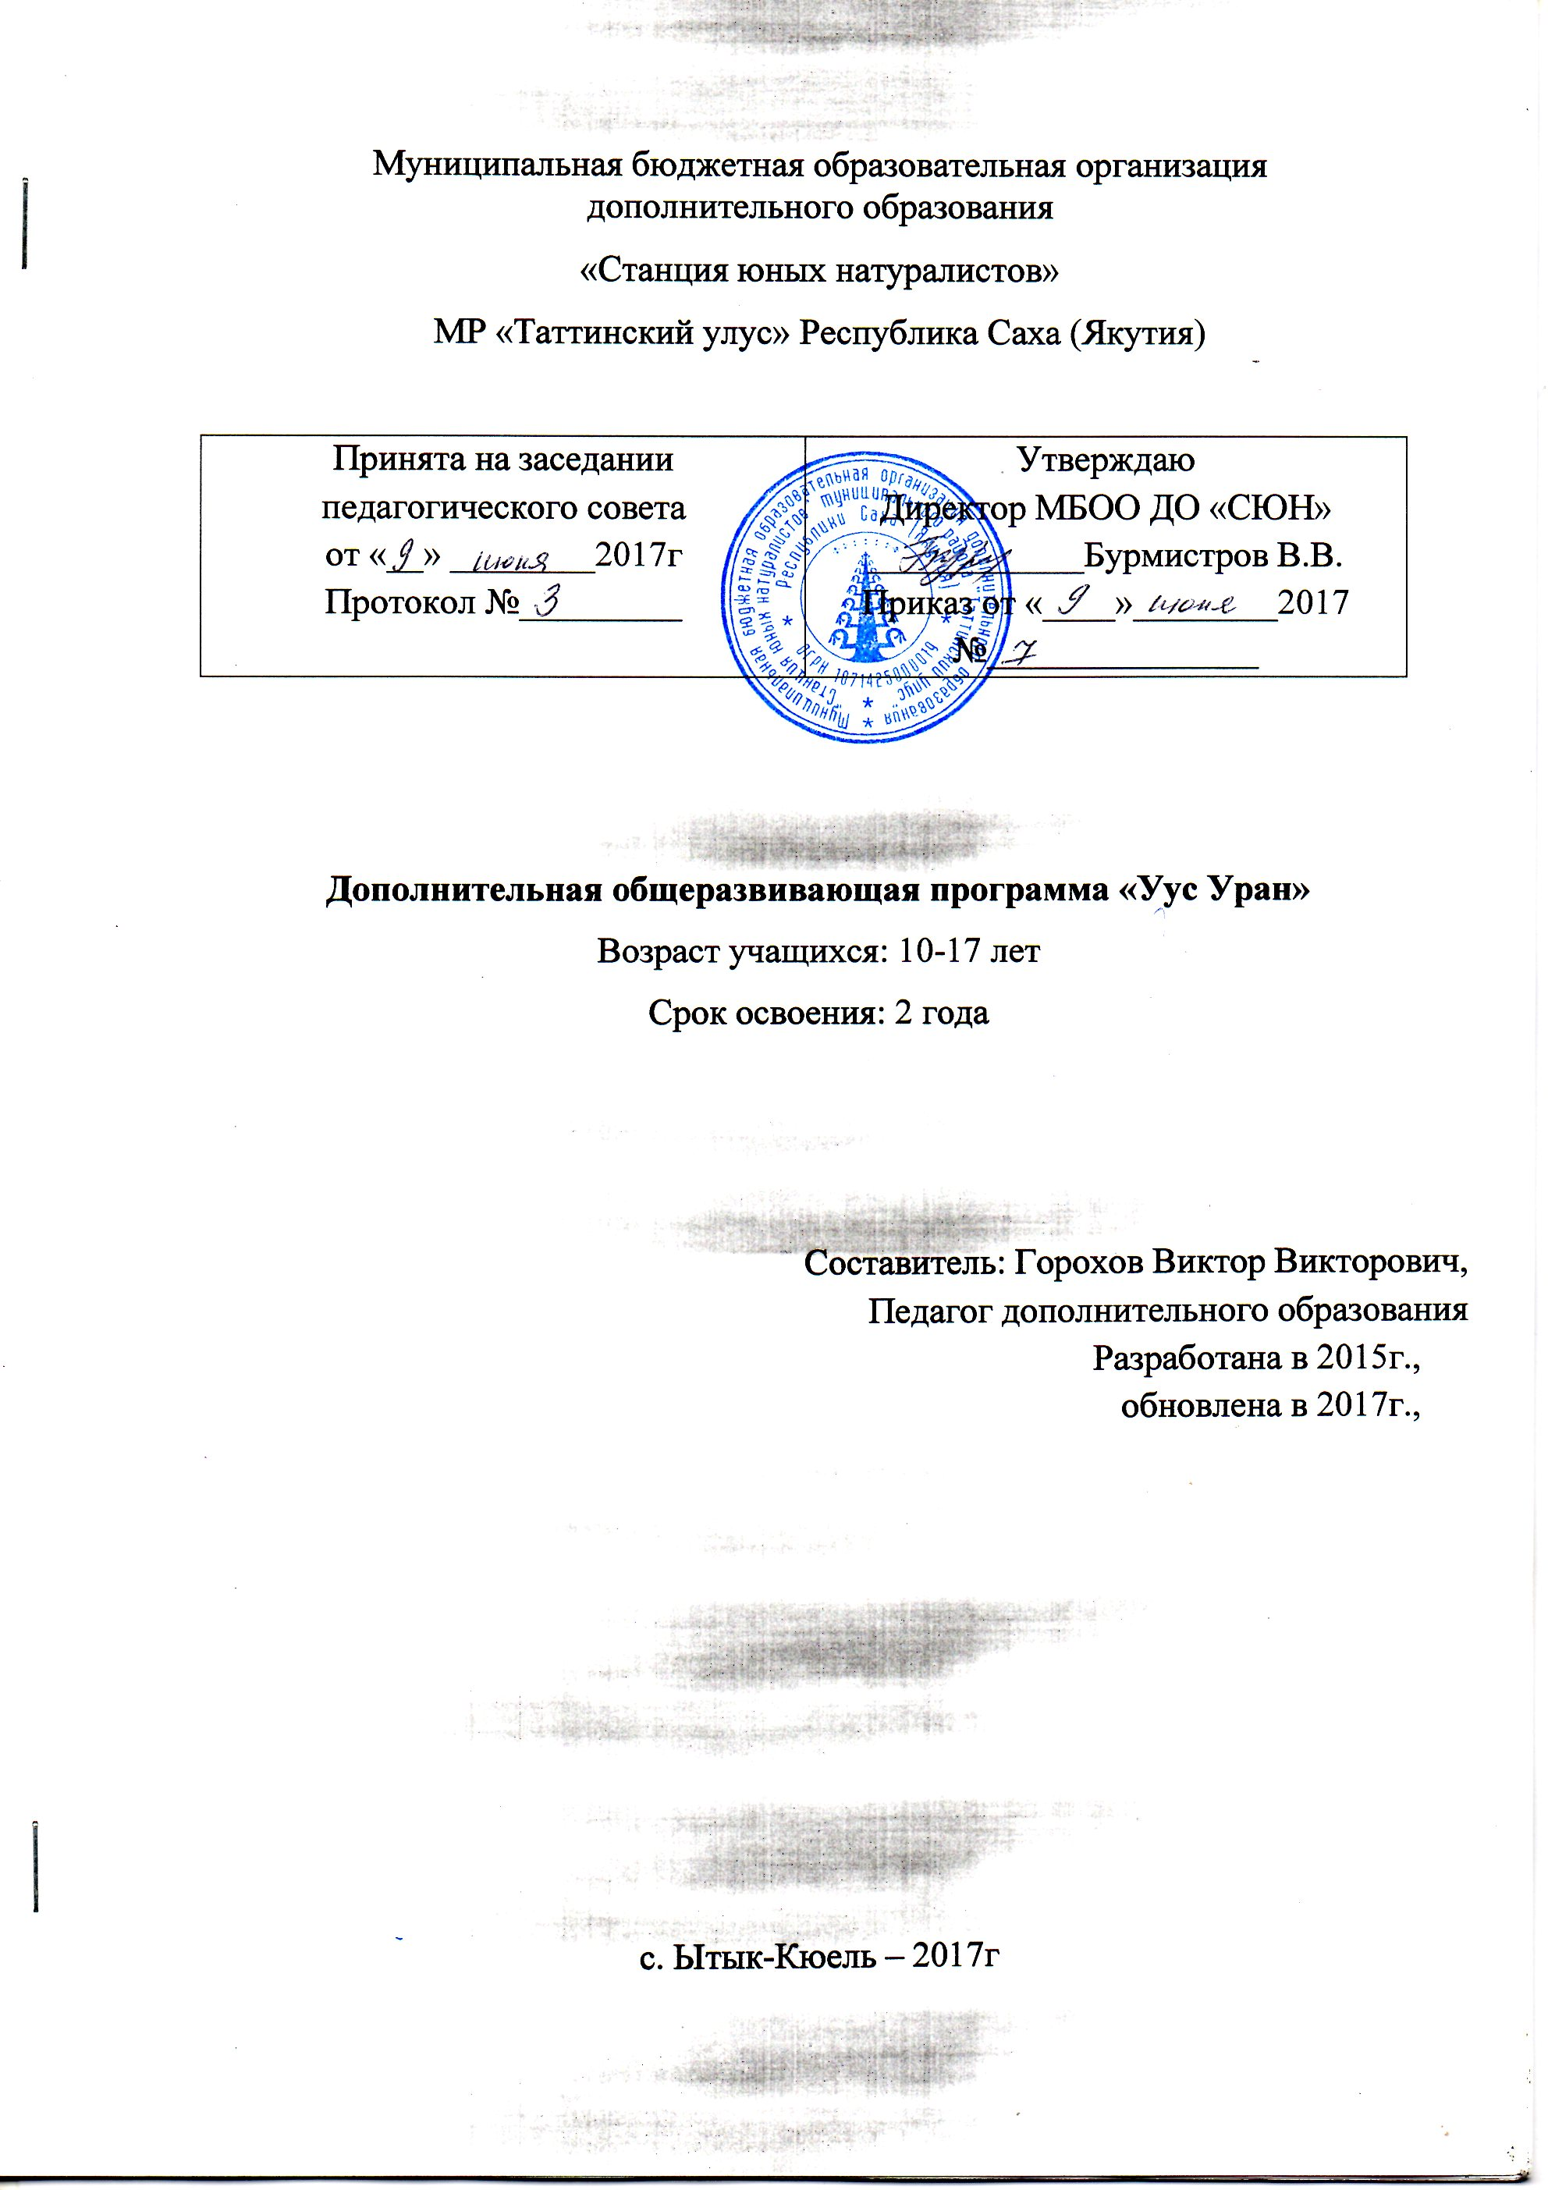

ПОЯСНИТЕЛЬНАЯ ЗАПИСКА

Направленность программы «Резьба по кости»:

по содержанию является - художественно-эстетической;

по функциональному предназначению — прикладной;

по форме организации — индивидуальное, групповое;

по времени реализации — 2 года.

Программа рассчитана для детей от 10 – 17 лет.

Пройдя полный курс, программы дети получают определенные знания и умения, которые, безусловно, увеличивают их профессиональные способности, которые в будущем помогут, более уверенно определится с направлением начала своей профессиональной деятельности.

Основные критерии определения уровня прохождения программы участие в выставках школы и улуса.

Актуальность программы обусловлена тем, что в настоящее время огромное количество молодых людей школьного возраста увлекаются компьютерными играми и проводит много времени за компьютерами. Это сказывается, на их общем всестороннем развитии они становятся более замкнутыми им тяжело находить общий язык со своими сверстниками, они более раздражительны, зачастую живут в каком-то своем выдуманном мире при этом, не зная, как себя вести в реальном мире и ничего не умея делать руками. Другая категория современных детей предоставлена сама себе, уходит на улицы, в подъезды и основное их занятие направлено на разрушение, а не на созидание. На своем кружке я пытаюсь расширить их интересы переключить их внимание на другие сферы деятельности, для развития, увлекая его различными видами деятельности при изготовлении изделий из кости якутских национальных изделий. Тем самым появляется мотивация к познанию и творчеству, обеспечивается приобщение детей к общечеловеческим ценностям, создаются условия для социального, культурного и профессионального самоопределения, творческой самореализации.

Педагогическая целесообразность программы:

Программа позволяет решить проблему свободного времени детей, пробуждает у них интерес, к новым видам деятельности расширяя их жизненный кругозор. Обучение поводится индивидуально или в малых группах в зависимости от возраста и возможностей детей.

Также индивидуально определяется сложность изготовления. На протяжении всего процесса обучения проводится контроль выполнения заданий и необходимая корректировка. Для успешного усвоения программы имеется необходимое оборудование инструменты, литература.

Цели программы:

1. Сформировать устойчивую мотивацию к познанию окружающего мира природы с помощью обучения детей творческой, вдумчивой

работе с костью - одним из множества национальным материалом для декоративно-прикладного творчества.

2. Познакомить детей с видами художественной обработки кости.

3. Привить любовь к традиционному художественному ремеслу.

4. Обучить практическим навыкам резьбы по кости и основам токарных работ.

Задачи:

Образовательные:

Сформировать представление о различных видах резьбы по кости.

Обучить безопасным приемам работы.

Овладеть приемами техники выполнения резьбы.

Обучить приемам работы на шлифовальном станке с различными приспособлениями для изготовления заготовок.

Развивающие:

Развивать личностное самообразование, самостоятельность, воображение, целеустремленность.

Развивать ключевые компетенции: умение думать, находить нужную информацию из различных источников, умение доводить начатую

работу до конца при изготовлении изделий.

Воспитательные:

Воспитывать уважение к труду и людям.

Воспитывать чувства уважения к различным традициям народного творчества народа Саха и других народов России.

Воспитывать нравственные качества детей (взаимопомощь, добросовестность, ответственность, честность).

Отличительные особенности:

Отличительные особенности данной образовательной программы от уже существующих в этой области заключаются в том, что она знакомит детей с одним из самых редких видов декоративно-прикладного творчества.

В таком диапазоне, что они изучают, техники выполнения различных видов резьбы начиная, с простой и в дальнейшем приобретенные ими навыки и умения помогают легче освоить более сложные виды резьбы, пробовать их комбинировать, используя все большее количества инструмента. При изготовлении деталей изделий, используются токарные виды обработки, выходящие за рамки изучения школьной программы. Каждый ребенок может выбрать себе занятие по своему вкусу и способностям. Основной формой организации деятельности детей является выполнение практических работ, ведь при выполнении именно практических заданий достигается максимальное усвоение необходимых практических знаний и умений.

Сроки реализации образовательной программы:

Срок реализации программы – 2 года. Объем - 120 часов в год.

Возраст детей:

Предлагаемая программа рассчитана на детей 10-17 лет.

Ожидаемые результаты:

Первый год обучения учащиеся материалом – костью, узнают его свойства и качества, происхождение, так же знакомятся с наиболее простыми видами резьбы по кости: геометрической. Учатся работать с бор - машинкой.

Несмотря на простоту исполнения геометрической резьбы, резные работы обладают высокими эстетическими качествами и позволяют обучающимся приобрести определенные умения и навыки. Кроме того обучающиеся получают общее представление о якутских национальных орнаментах с их сакральными значениями, учатся выполнять предварительную обработку материала: зачистку, шлифовку, выполнять простейшие поделки из кости.

На втором году обучения обучающиеся знакомятся разновидностями плосковыемчатой резьбы скобчатой и контурной, а также с более сложным видом резьбы: плоскорельефной и ее разновидности резьбы, с глухой и ажурной резьбой и основами токарного дела по изготовлению заготовок.

Реализация программы предполагает применение различных форм и методов работы. Теоретические знания даются в форме лекций и бесед. Практическая часть программы осваивается учащимися также на базе мастерских.

УЧЕБНО-ТЕМАТИЧЕСКИЙ ПЛАН

I ГОД ОБУЧЕНИЯ

|  |  |  |  |  |
| --- | --- | --- | --- | --- |
| № п.п | Раздел, тема | Количество часов | | |
| Всего | Теоретич. занятия | Практич. занятия |
| 1 | Вводное занятие. | 2 | 2 |  |
| 2 | Основные сведения о материале: свойства, происхождение, добыча. | 2 | 2 |  |
| 3 | Рабочее место косторезов и его оборудование. Инструменты для резьбы по кости. | 10 | 2 | 8 |
| 4 | Знакомство с Якутскими национальными орнаментами, художественными и техническими приемами геометрической резьбы по кости. | 20 | 4 | 16 |
| 5 | Создание несложных композиций узоров геометрической резьбы на бумаге и перевод  созданных рисунков на изделия из кости. | 22 | 2 | 20 |
| 6 | Выполнение узоров (орнаментов) геометрической резьбы на кости. | 18 | 2 | 16 |
| 7 | Выполнение композиций по мотивам геометрической резьбы в материале. | 44 |  | 44 |
| 8 | Отделка готовых изделий |  |  |  |
| 9 | Заключительное занятие. | 2 |  | 2 |
|  | ИТОГО | 120 |  |  |

Содержание курса.

I год обучения.

Тема 1. Вводное занятие.

Беседа о народном декоративном искусстве, его видах: резьба по кости, художественная обработка кости и металла. Показ цветных иллюстраций и фотографий с изображением произведений народного искусства. Знакомство с творчеством косторезов народов России.

Тема 2. Основные сведения о материале: свойства, происхождение, добыча.

Знакомство с свойствами кости. Происхождение материала и его качества. Различия между материалами по происхождению, его зрелости, свойствам.

Тема 3. Рабочее место костореза и его оборудование. Инструменты для резьбы по кости.

Подготовка рабочего места костореза в зависимости от характера выполняемых работ. Демонстрация инструментов для резьбы по кости, ознакомление с правилами их пользования и техники безопасности. Практическая работа. Ознакомление с рабочим местом костореза и его оснащением. Изучение правил по технике безопасности. Выбор инструмента для различных видов резьбы. Способы хранения инструментов для резьбы. Правила безопасности при работе с инструментом.

Тема 4. Знакомство с Якутскими национальными орнаментами, художественными и техническими приемами геометрической резьбы по кости. Рассказ о художественных изделиях из кости Якутских мастеров из древности. Якутские национальные орнаменты и их значения. Демонстрация образцов народного искусства.

Практическая работа. Начальные приемы геометрической резьбы. Приемы резьбы параллельных линий на кости. Приемы резьбы «сетки». Приемы резьбы. Создание вариантов композиций освоенных приемов на болванках из кости. Правила техники безопасной работы с режущими инструментами. Один из видов геометрической резьбы – трехгранно-выемчатая резьба. Ее художественные и технические приемы. Элементы трехгранно-выемчатой резьбы (треугольник, глазок, треугольник с зубчиком, фонарик, кубик, соты, клин, элементы «сияние», ромб). Приемы резьбы равнобедренных треугольников.

Тема 5. Создание несложных композиций узоров геометрической резьбы на бумаге и перевод созданных рисунков на изделия из кости.

Понятие о композиции (ритм, симметрия, выявление центра).

Практическая работа. Создание эскизов геометрических орнаментов для оформления якутских кулончиков - харсыхал. Перевод геометрического орнамента на поверхность изделий из кости при помощи, копировальной бумаги (трафаретов), карандаша.

Тема 6. Выполнение узоров (орнаментов) геометрической резьбы на кости.

Правила техники безопасности при работе с режущими инструментами.

Практическая работа. Выполнение в технике геометрической резьбы орнаментальных композиций на кости.

Тема 7.Выполнение композиций по мотивам геометрической резьбы в материале.

Перенос рисунков готовых композиций на кости.

Практическая работа. Выполнение в материале композиций геометрической резьбы. Правила техники безопасности при работе с инструментами.

Тема 8.Отделка готовых изделий.

Знакомство с основными видами отделки художественных изделий с резьбой: шлифование, морение или травление, лакирование, полирование.

Практическая работа. Освоение основных видов отделки резных художественных изделий.

Тема 9.Заключительное занятие.

Обсуждение с учащимися успешности освоения геометрической резьбы. Демонстрация выполненных работ.

УЧЕБНО-ТЕМАТИЧЕСКИЙ ПЛАН

II ГОД ОБУЧЕНИЯ

|  |  |  |  |  |
| --- | --- | --- | --- | --- |
| № п.п | Раздел, тема | Количество часов | | |
| Всего | Теоретич. занятия | Практич. занятия |
| 1 | Вводное занятие. | 2 | 2 |  |
| 2 | Копирование образцов народной резьбы по кости. | 8 | 2 | 6 |
| 3 | Создание собственных композиций резьбы по кости. | 6 | 2 | 4 |
| 4 | Выполнение созданных изделий в материале | 20 | 2 | 18 |
| 5 | Знакомство с художественными и техническими приемами плоскорельефной резьбы по кости. | 10 | 2 | 8 |
| 6 | Рабочее место костореза. Правила безопасности. Резьба по кости с петроглифами, растительные и животные элементы в Якутских орнаментах. | 10 | 2 | 8 |
| 7 | Вырезание фрагмента линейного растительного и животного орнамента. Копирование петроглифов. | 20 |  | 20 |
| 8 | Знакомство с художественными и техническими приемами глухой резьбы по кости и с художественными и техническими приемами ажурной резьбы по кости. | 24 | 4 | 20 |
| 9 | Копирование готовых композиций и реализация их в материале. | 20 |  | 20 |
| 10 | Организация выставки работ учащихся. |  |  |  |
|  | ИТОГО | 120 |  |  |

Содержание курса.

II год обучения.

Тема 1 . Вводное занятие.

Беседа с учащимися о произведениях народного творчества. Зарисовка учащимися образцов изделий резьбы по кости. Различные виды зарисовок: быстрый набросок и длительная проработка. Материалы, используемые при создании зарисовок.

Тема 2. Копирование образцов народной резьбы по кости.

Постановка перед учащимися разных задач при копировании народных образцов орнаментов. Образцы для копирования геометрической резьбы средней сложности.

Практическая работа. Выполнение зарисовок с народных образцов.

Тема 3. Создание собственных композиций резьбы по кости. На основе зарисовок узоров геометрической резьбы учащиеся разрабатывают эскизы собственных композиций для оформления собственных работ.

Практическая работа. Выполнение эскизов композиций.

Тема 4. Выполнение созданных изделий в материале.

Перенос рисунков готовых композиций на обрабатываемый материал.

Практическая работа. Выполнение в материале композиций геометрической резьбы. Правила техники безопасности при работе с инструментами.

Тема 5. Знакомство с художественными и техническими приемами плоскорельефной резьбы по кости. Резьба по кости. Художественные и технические особенности плоскорельефной резьбы.

Практическая работа. Резьба по кости. Правила техники безопасности при работе инструментами.

Тема 6. Рабочее место костореза. Правила безопасности. Резьба по кости с петроглифами, растительные и животные элементы в Якутских орнаментах. Правила безопасной работы при резьбе. Технология выполнения резьбы с растительными элементами. Порядок выполнения среза и типичные ошибки при выполнении срезов.

Практическая работа. Перевод рисунка (фрагмент растительного рисунка) на материал и выполнение плоскорельефной резьбы на кости.

Тема 7. Вырезание фрагмента линейного растительного и животного орнамента. Копирование петроглифов.

Резьба рельефная. Правила безопасной работы. Корректировка и восстановление контура рисунка. Косторезное дело.

Практическая работа. Вырезание фрагмента линейного растительного орнамента и животного в низком плоском рельефе.

Тема 8. Знакомство с художественными и техническими приемами глухой резьбы по кости и с художественными и техническими приемами ажурной резьбы по кости. Обсуждение с учащимися выполненных ими зарисовок с народных образцов.

Практическое занятие. Создание на основе зарисовок и выполненных в материале технических приемов глухой и ажурной резьбы собственных композиций. На основе зарисовок учащиеся создают собственные композиции орнаментов.

Тема 9. Копирование готовых композиций и реализация их в материале.

Показать учащимся изделия изделий выполненных в технике плоскорельефной резьбы по кости (лучшие образцы, фотографии). Анализ композиционных решений, показанных образцов.

Практическая работа. Копирование готовых рисунков, эскизов композиций плоскорельефной резьбы. Выполнение в материале разработанных композиций.

Тема 10. Организация выставки работ учащихся.

Показ иллюстраций, фотографий с изображениями различных экспозиций произведений декоративно-прикладного искусства на выставках. Обсуждение с учащимися вариантов экспозиции выставки.

Методическое обеспечение:

Форма занятий: беседа.

Приемы и методы: объяснение преподавателя, анализ работ.

Форма проведения итогов: выставка.

Литература:

Алексеев Н. А. Обзор развития якутской резьбы по кости. — В кн.: Материалы научно-творческой конференции по вопросам якутского декоративно-прикладного искусства. Якутск, 1966.

Василенко В. М. Северная резная кость. М., 1947.

Василенко В. М. Северная резная кость. — В кн.: Народное искусство. Избранные труды о народном творчестве X—XX веков. М., 1974.

Васильев М. Мастера-косторезы. — Социалистическая Якутия, 1974, 23 сентября.

Габышев Л. М. Малоизвестные якутские косторезы XIX — начала XX в. — В кн.: Материалы научно-творческой конференции по вопросам якутского декоративно-прикладного искусства. Якутск, 1966.

Гурвич И. С. Современное творчество якутских косторезов. — Советская этнография, 1951, № 3.

Иванов В. X. Якутская резьба по кости XVIII в. — Полярная звезда, 1976, № 3.

Иванов В. X. Начальный этап возрождения якутской резьбы по кости. — Вопросы истории и социологии народов Якутии. Якутск, 1975.

Неустроев Б. Ф. Саха ойуута бичигэ. Якутск : Бичик, 2007.

Уханова, И. Н. Резьба по кости в России XVIII-XIX веков / И. Н. Уханова. - Л.: Художник РСФСР, 1981

Серошевский В. Л. Якуты. Опыт этнографического исследования, т. I. СПб., 1896.

Хороших П. П. О косторезном искусстве. — Полярная звезда, 1972, № 4.

Якунина Л. И. Якутская резная кость. Якутск, 1957.